Статья «Аутист. Как распознать?»

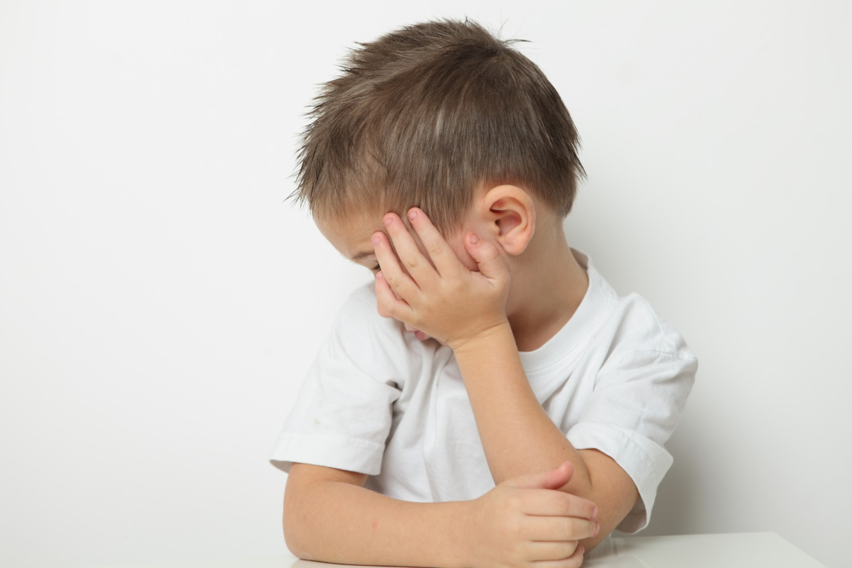
Материал подготовила
воспитатель
Матакова Светлана Александровна
Аутизм – это расстройство психического и психологического развития. При аутизме наблюдается дефицит эмоциональных проявлений в социуме.
Если перевести слово - «аутизм» – человек внутри себя.
Человек страдающий данным заболеванием, как правило в большинство случаев не проявляет свои эмоции, жесты и речевое обращение к окружающим, а его действия не поддаются логике и какому-либо смыслу.
Аутизм – в наше время у всех на слуху, и молодых родителей часто волнует такие вопросы: «Как понять, что у ребенка аутизм», «Признаки аутизма», «В каком возрасте проявляются первые звоночки».
РДА (ранний детский аутизм) или синдром Каннера.
РДА (ранний детский аутизм) или синдром Каннера - ранний диагноз ставят в возрасте от 3 до 5 лет, раньше этого возрастного барьера никаких диагнозов не ставится.

Проявления РАД, как и принцип его лечения, зависят от формы аутизма, а проявляются они чаще всего в:
- Нарушение мимики;
- Нарушение речи;
- Нарушение жестов.
Причины развития заболевания?
«Почему?» - это главный вопрос, который возникает у семей, столкнувшихся с данным заболевания.
Дети- аутисты: по внешнему виду нельзя сразу распознать, что ребенок страдает заболеванием нервной системы, дети хорошо развиты физически, имеют приятную внешность.
Точные причины аутизма еще не доказаны учеными, однако выделяют ряд факторов, которые могут способствовать развитию этого заболевания, к ним относятся:
- Перенесенное во время беременности или в ходе родов кислородное голодание;
- Перенесенные матерью во время беременности инфекционные заболевания, такие как краснуха, цитомегаловирус;
- Ожирение у матери (медики отметили, что риск развития аутизма у ребенка выше, если мать во время беременности страдала ожирением и другими нарушениями обмена веществ в организме);
- ДЦП;
- Наследственная предрасположенность – если в роду по материнской или отцовской линии уже были случаи аутизма у детей.

Как выявить аутизм у ребенка в домашних условиях?
Цель - выявить риск наличия аутизма у ребенка.
Результаты тестирования не являются основанием для вынесения диагноза, но представляют собой повод для обращения к специалистам.
Оценивая особенности детского развития, следует учитывать: - возраст ребенка и использовать тесты по возрасту.
Тестами для диагностики аутизма у детей являются:
- скрининговый тест ASSQ – предназначен для детей от 6 до 16 лет;
- M-CHAT тест (модифицированный скрининговый тест на аутизм) – рекомендован для детей от 16 до 30 месяцев;
- оценка детского поведения по общим показателям развития – от рождения до 16 месяцев;
- шкала аутизма CARS (рейтинговая шкала аутизма у детей) – от 2 до 4 лет;
Признаками, по которым можно определить наличие данного заболевания у ребенка с рождения до трех лет, являются:
• отсутствие желания идти на контакт с матерью и другими близкими людьми;
• сильная (примитивная) привязанность к кому-нибудь из членов семьи (ребенок не проявляет обожание, но при разлуке у него может начаться истерика, подняться температура);
• нежелание находиться на руках у матери;
• отсутствие предвосхищающей позы при приближении матери;
• выражение дискомфорта при попытке установить с ребенком зрительный контакт;
• отсутствие интереса к происходящим вокруг событиям;
• демонстрация сопротивления при попытке приласкать ребенка.
Проблемы с построением отношений с окружающим миром остаются и в более позднем возрасте. Неумение понимать мотивы и поступки других людей делает аутистов плохими собеседниками. Для того чтобы снизить уровень своих переживаний по этому поводу такие дети предпочитают уединение.
И в заключении, главное вовремя заметить и обратиться к специалистам, пройти лечение.
Вы - родители, вы несете ответственность за своих детей, помогайте им во всем!
